面向复杂图像分类的共享转换矩阵胶囊网络
文凯1a, 1b，薛晓 1a, 1b†，季娟1a, 1b
(1. 重庆邮电大学 a. 通信与信息工程学院; b. 数智技术应用研究中心, 重庆 400000)
摘 要：为了解决胶囊网络无法对含有背景噪声信息的复杂图像进行有效分类且计算开销巨大的问题，提出一种基于注意力机制和权值共享的胶囊网络分类模型STM-CapsNet(Shared Transformation Martix Capsule Networks)。首先，在胶囊网络中的特征提取层中引入注意力模块，确保只有重要的、活跃的低层胶囊重组成新的胶囊层；其次，在构建主胶囊层时，通过共享转换矩阵使低级特征映射到高级特征，进一步减少计算负载，提高模型的鲁棒性；最后在边际损失与重构损失的基础上加入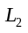正则化项，避免模型的过拟合问题。实验结果表明，在复杂图像数据集CIFAR10、SVHN、FashionMNIST上，本文所提模型取得了较好的效果，同时相较于同类型的胶囊网络有着更少的参数量，有效减少了其训练负载。
关键词：胶囊网络；复杂图像分类；注意力机制；共享矩阵；深度学习
中图分类号：TP391
Shared Transformation Matrix Capsule Networks for Complex Image Classification
Kai Wen1a, 1b, Xiao Xue1a, 1b† , Juan Ji1a, 1b
(1. a. School of Communication and Information Engineering, b. Chongqing University of Posts and Telecommunications, Chongqing 400000, China)
Abstract: In order to solve the problem that the capsule network can not effectively classify complex images containing background noise information and the computational cost is huge, a capsule network classification model STM capsnet (shared transformation martix capsule networks) based on attention mechanism and weight sharing is proposed. Firstly, the attention module is introduced into the feature extraction layer of the capsule network to ensure that only the important and active low-level capsules are reconstituted into a new capsule layer; Secondly, when constructing the main capsule layer, low-level features are mapped to high-level features by sharing the transformation matrix, which further reduces the computational load and improves the robustness of the model; Finally, the regularization term is added to the marginal loss and reconstruction loss to avoid the over fitting problem of the model. The experimental results show that on the complex image data sets cifar10, svhn, fashionmnist, the model proposed in this paper has achieved good results. At the same time, compared with the same type of capsule network, it has fewer parameters, which effectively reduces its training load.
Key words: capsule network; complex image classification ; attention mechanism ; shared transformation matrix

- 引言
卷积神经网络（CNN）在图像分类、目标识别、文本处理^{[1~3]}等领域取得了巨大的成功，然而随着研究的深入，CNN的缺陷也逐渐显现，即CNN通过不断改进虽然能更加有效地提取图像的特征图谱，却无法学习不同特征之间的相对位置关系。这就导致CNN无法充分利用图像中的信息，因此CNN模型往往需要海量的数据进行训练且需要通过数据增广等技术来扩充数据集以提高模型的泛化能力^{[4]}。这种固有缺陷是由于CNN采用了降采样的池化操作。2017年Sabour等人提出了胶囊网络模型（Capsule Network,CapsNet）^{[5]}，旨在克服CNN的缺陷。该模型使用向量神经元代替传统的标量神经元作为模型基本的计算单元，其输入输出均为向量，向量的方向用来表征具体的实体，向量大小则用来表征该实体存在的概率，向量的每个维度表征实体的具体属性；其次创新性地提出一种名为动态路由的算法代替卷积神经网络中的池化操作。CapsNet可以有效地识别图像中特定实体的各种属性，包括位置、大小、方向等。其中，低层胶囊用来刻画局部特征，高层胶囊则用来表达整体抽象特征，动态路由算法用来聚合低层胶囊信息去更新高层胶囊。与CNN相比，CapsNet只需更少的训练数据即可在小规模图像分类中获得很高的性能，且具有更高的泛化能力和解释性^{[6,7]}。
尽管CapsNet在MNIST等小规模数据集上的表现优异，然而在稍微复杂一点的图像数据集上其性能便急剧下降，例如在CIFAR-100数据集上CNN的分类准确率达75.72%，CapsNet仅仅达到了18%的低准确率^{[8]}。其次在CapsNet中，通过转换矩阵对向量进行变换得到预测向量，当胶囊层中的胶囊过多时，需要训练大量的转换矩阵，这就导致CapsNet的训练复杂性很高。2020年Wenkai Huang等人提出了DA-CapsNet^{[9]}，在原始CapsNet的特征提取层中加入双重注意力机制模块并在FashionMNIST数据集上进行了实验，一定程度上减少了复杂图像中无用的细节特征，提高了其在复杂图像分类上的准确率，然而网络参数却大幅提升；文献[10]则将胶囊网络和残差网络的优点结合在一起提出了R-CapsNet，用残差网络中的跳跃连接代替传统胶囊网络中的卷积层，加深了胶囊网络的架构，其在复杂图像分类上的性能有所改善，但代价依然是较高的训练复杂度。文献[11]则基于复数相比实数具有更强的特征表征能力，提出复值密集型网络CV-CapsNet和复值多样性网络CV-CapsNet++，具体是在传统胶囊网络的特征提取层中加入一种称为受限稠密复值子网络来获取多尺度的复值特征，这些复值特征被编码到多维复值初级胶囊中，其性能优于同类型的实值胶囊网络。
前述工作都仅针对胶囊网络的特征提取层进行改进，忽略了难以忍受的训练复杂度。基于此，本文将同时关注网络的特征提取部分和动态路由机制，提出S-CapsNet（Shared Transformation Matrix Capsule Network）。前者通过添加注意力机制模块以获得高质量的特征信息，使网络能够有效地选择最重要，活跃度最高的低层胶囊来进行加权预测高层胶囊，从而更好地发挥胶囊的作用；后者则受CNN中共享权值机制的启发，通过共享转换矩阵大幅降低网络参数，以达到降低训练复杂度的目的；最后在胶囊网络损失函数的基础上加入网络各层的正则化损失项，以减轻模型的过拟合现象，提高模型的泛化能力。
- 相关模型及关键原理
  - 胶囊网络架构图
胶囊网络主要由卷积层、主胶囊层、数字胶囊层和解码器组成，采用动态路由算法来更新参数，其模型如图1所示。
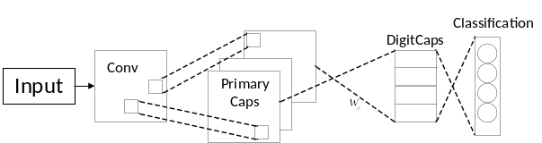
图1 胶囊网络编码器结构图
Fig.1 Structure diagram of capsule network encoder
可以看出胶囊网络是一种架构相对简单的网络模型，其输入为28×28的MNIST手写数字图像，输出为10维的向量。在卷积层结束后，主胶囊层将经过卷积操作提取后的特征图转换为向量胶囊，随后动态路由算法将主胶囊层和数字胶囊层连接输出最终的结果。第一层的卷积层使用的卷积核大小为9×9，深度为256，步长为1，使用ReLU激活函数；主胶囊层采用8组大小为9×9，深度为32，步长为2的卷积核，对第一层的输出特征图进行8次独立的卷积操作，得到8组6×6×32的特征图，接着将这些特征图展平得到大小为1152×8的向量神经元，即1152个低级胶囊，每个低级胶囊是一个8×1的向量；全连接层输出10个16维的高级胶囊，这些高级胶囊由动态路由算法计算得出。图1中的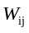为动态路由算法中的转换矩阵。
胶囊网络的解码器结构如图2所示，解码器用来重构图像，输入为DigitCaps输出的10个16维向量，重构出与原始输入图像大小一致的图像，其重构损失作为总体损失函数的一部分。
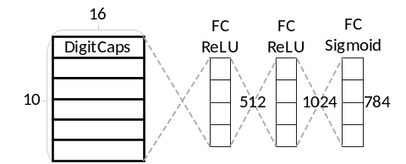
图2 胶囊网络解码器结构图
Fig.2 Structure diagram of capsule network decoder
  - 动态路由算法
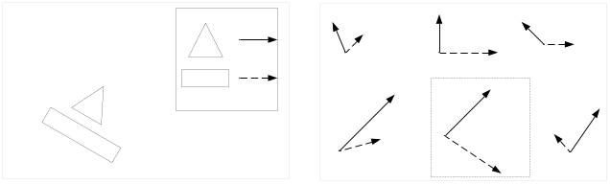 (a)图像 (b)胶囊激活
图3 向量化的神经胶囊
胶囊网络的动态路由机制使得分类器不再仅仅依靠抽象出来的特征来判断对象的类别，在此基础上又考虑了不同特征之间的相对位置关系，这使得胶囊网络对于图像中的对象有着更加深刻的理解。图3(a)表示特征提取层抽象出的三角形和矩形实体；图3(b)表征了实体存在的网络。图3(b)里面共有12个向量，即12个胶囊。实线箭头代表了三角形胶囊存在的概率，虚线箭头代表了矩形胶囊存在的概率。只有两个箭头的长度比较大，且两个向量的方向特定时，才表示着大概率在特定的位置上找到了特定的对象。若实体的位置发生变换，即图像产生了翻转、旋转或者缩放时，胶囊输出的向量模长大小不会发生变化，只改变其方向，从而实现同变性。
胶囊作为CapsNet的基本运算单元，其工作原理如图4所示。
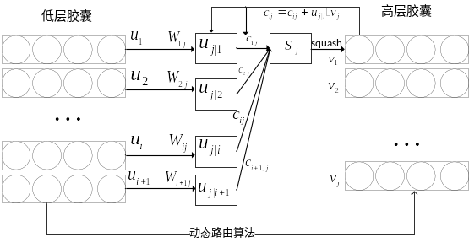
图4 胶囊（向量神经元）工作示意图
Fig.4 Working diagram of capsule (vector neuron)
低层胶囊代表了对象的基本实体，使用动态路由算法将信息传递到下一层的高层胶囊中。上一层的胶囊通过可学习的转换矩阵对下一层胶囊的实例化参数进行预测，为了保证不同胶囊层之间激活功能的完成，通常使用一个被称为“squashing”的非线性函数将向量的长度压缩至0到1之间：
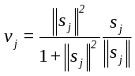
为胶囊的输出向量，为上一层所有胶囊输出到当前层的向量加权和，即胶囊的输入向量。挤压函数的后一部分保留向量的原始方向，前一部分则将向量的长度压缩到0到1之间。
的计算过程由预测和线性组合获得，可以表示为：
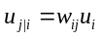
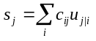
其中，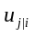是的线性组合，表示前一层的第个胶囊的输出向量和对应的转换矩阵相乘得出的预测向量。耦合系数是动态路由算法一个重要参数，高层胶囊通过与低层胶囊相连接，表示了高层胶囊对于低层胶囊的需求度。是非负值的标量，此外，对于每一个低级胶囊，与它所连接的所有高级胶囊，其耦合系数之和为1，即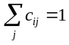。是胶囊连接至胶囊的先验概率，初始值为0，通过迭代计算，使得低层胶囊和高层胶囊之间的连接是动态的，这一机制指出了哪些低层胶囊在反向传播过程中更应该被更新，同时也指出了图像中的哪些实体应该被关注，使得低层胶囊更倾向于将信息传递给与其耦合系数更大的高层胶囊中。参照文献[5]，动态路由算法描述如下：
算法1：Dynamic Routing Algorithm
0: procedure:ROUTING(,,)
1: Require:
2: for 对于在层的所有低层胶囊，和层的所有高层胶囊：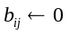
3： for in iterations do
4： for 对于在层中的所有胶囊，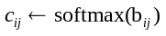
5： for 对于在+1层中的所有胶囊，
6： for对于在+1层中的所有胶囊,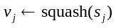
7： for 对于在层中的所有胶囊和+1层中的所有胶囊：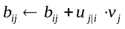
8： return
  - 胶囊网络的损失函数
胶囊网络允许多个分类同时存在，因此不能再使用传统的交叉熵损失函数，Hinton在文献[5]提出了间隔损失的方式作为损失函数，间隔损失函数如公式(4)所示：
其中，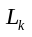为经过计算得到的间隔损失；为第分类的存在值，若存在则取1，否则取0；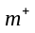、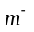和分别取0.9、0.1、0.5。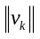表示的是向量的模长，实际就是数字k存在的概率，和都是阈值，代表胶囊之间连接的强度，大于0.9则表示完全连接，小于0.1认为不存在连接。
- 本文模型
本文所提出的STM-CapsNet模型如图5所示，针对传统胶囊网络的不足，进行了如下改进：
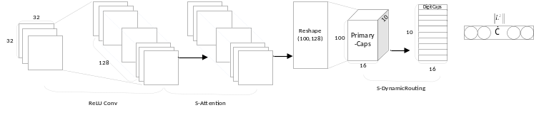图5 STM-CapsNet结构
Fig.5 Structure of STM-CapsNet
- 在传统胶囊网络的特征提取层引入注意力机制模块S-Attention，目的是使胶囊聚焦在图像中更重要的实体信息。
- 优化动态路由算法，利用共享转换矩阵获得胶囊的预测向量，大幅减少训练参数。
- 提出一种在局部范围拥有更大梯度的挤压函数e-squash来改善网络中梯度消失的问题，如式(5)所示：
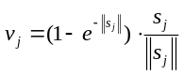
  - 基于自注意力机制的S-Attention
传统的胶囊网络只有一层卷积层进行特征提取，然后提取得到的特征将会在主胶囊层处理成低级胶囊，这些低级胶囊中保存了低级特征的属性信息；低级胶囊继续通过动态路由算法映射到高级胶囊，高级胶囊中则存储了抽象出来的高级特征的属性信息，并用来进行类别预测。对于简单的图像数据集，例如手写识别数字数据集MNIST，其背景中没有影响最终分类结果的噪声信息，因此可以只需要一层卷积层即可提取出与分类任务最相关的特征信息，这样构建出的高级胶囊依然是高质量的且活跃的。对于复杂图像数据集来说，其背景中总是存在于分类任务无关的噪声信息，当这些噪声信息被构建为低级胶囊后，就会扰乱高级胶囊的质量，从而最终使得模型在复杂图像数据集上的性能低下。因此有必要在卷积层之后对初始特征进行再次筛选，确保只有重要的、活跃的特征参与到胶囊的构建中去。研究表明，自注意力是一种可行的图像识别模型构建方法，并已经广泛应用于自然语言处理、计算机视觉等各项任务中。自注意力机制可代替循环和卷积模型，作为模型架构的基础，Zhao等人证明了自注意力网络的特征提取能力更强，性能优于卷积网络^{[11]}。
S-Attention自注意力模块结构如图6所示，其原理是将输入分别通过全局池化层和1×1的卷积层，其输出的注意力图矩阵与原始特征图进行乘积运算，最后的注意力模块将逐渐学习如何将注意力特征图加在原始的特征图上，从而最终得到增加了注意力部分的特征图。
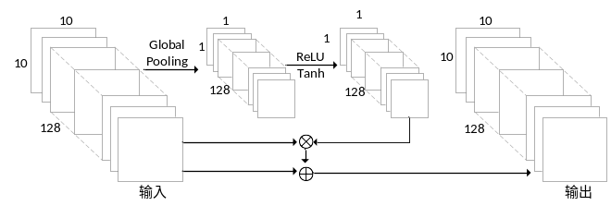图6 S-Attention结构图
Fig.6 architecture of S-Attention
  - 共享转换矩阵的动态路由算法S-DynamicRouting
在胶囊网络中，前一层的第个胶囊的输出向量通过和转换矩阵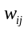相乘得到其预测向量，如公式(2)所示。例如在人脸识别任务中，若第个胶囊所包含的实体信息为眼睛，则代表从此眼睛胶囊预测出的人脸胶囊，包含了从眼睛胶囊到人脸胶囊的映射关系；同理，若第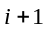个胶囊所包含的实体信息为眉毛，则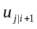代表从此眉毛胶囊预测出的人脸胶囊。而眉毛和眼睛相对于人脸的位置来说接近，因此通过学习得到的两个转换矩阵会非常相似。由于低级胶囊代表了当前视角下局部的实体，则可以将多个低级胶囊通过共享同一个转换矩阵将其映射到高级胶囊，从而大幅减少需要训练的转换矩阵数量，达到提高网络训练的速度，同时也有利于模型泛化能力的提高。
设胶囊网络中的第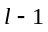层的低级胶囊个数和第层的高级胶囊个数分别为和，对于传统胶囊网络来说需要训练个转换矩阵，而在本文的模型中，极限情况下可以使得个低级胶囊共享个转换矩阵，其数量仅有原始胶囊网络的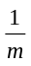。则公式(2)变为下式：
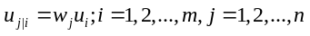
图7给出CapsNet和S-CapsNet的前向传播对比图，可以更清楚的看到共享转换矩阵的优势所在。
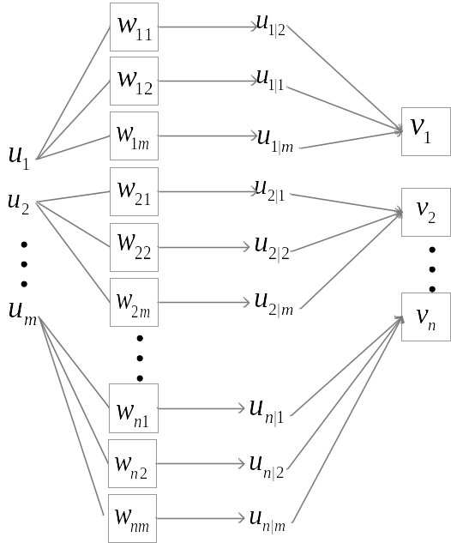
(a) CapsNet的前向传播图
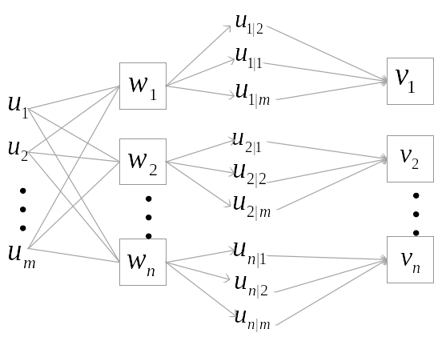
(b) S-CapsNet的前向传播
图7 CapsNet和S-CapsNet前向传播对比图
Fig.7 Forward propagation of CapsNet and S-CapsNet
  - 挤压函数e-squash
激活函数的非线性映射对于深度学习相当重要，本文提出一种称为e-squash的非线性激活函数以改善CapsNet的性能。相较于CapsNet的squash函数，此函数中用于缩放输入矢量的部分改进为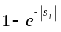，图8给出不同激活函数的映射性能，可以看出e-squash函数比squash函数在局部范围有更大的梯度，可以有效缓解网络训练过程中梯度消失等问题，此外，e-squash的函数曲线更加平滑，这有助于反向传播过程中的梯度更新。因此，e-squash函数在更深层的胶囊网络架构中将会获得更好的分类性能。
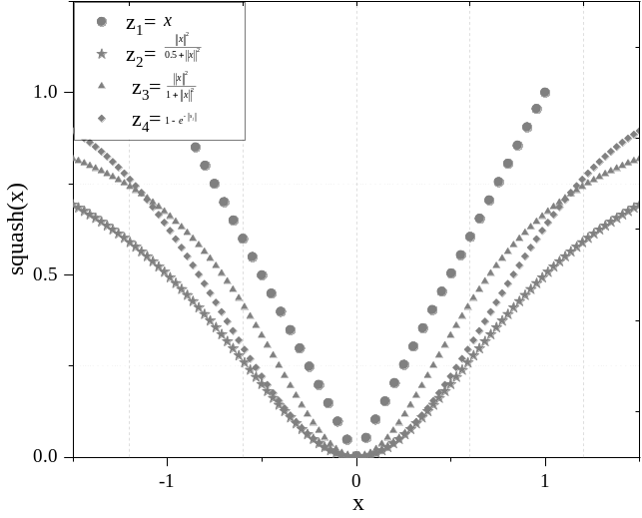
图8 挤压函数对比图
Fig.8 Comparison diagram of extrusion function
- 实验与分析
  - 实验平台与实验数据集
本文实验使用Windows10操作系统，具体处理器为i5-1135G7，NVIDIA3080显卡，16GBDDR4L内存，CUDA9.0，cuDNN7，使用Pytorch搭建网络模型，Python3.7作为编程语言，在集成开发环境PyCharm上进行模型的训练和测试。
本文实验使用相较于MNIST更复杂的数据集CIFAR10、SVHN、FashionMNIST来定性和定量评估所提网络的性能。
CIFAR10是由32×32像素的RGB图像组成，具有10种类别的物体，每个类有6000张图像，总共分为5000张训练图像和1000张测试图像。数据集分为5个训练批次个1个测试批次，每个批次1000张图像，CIFAR10部分数据集如图9(a)所示。
SVHN数据集来源于谷歌街景门牌号码，每张图片种包含一组0-9的阿拉伯数字，训练集包含73257个数字，测试集包含26032个数字，另有531131个附加数字，部分数据集如图9(b)所示。
FashionMNIST数据集是由德国Zalando公司提供的图像数据集，包含60000个样本的训练集和10000个样本的测试集，每个样本都是28×28的灰度图像，与10个类别的标签相关联，部分数据集如图9(c)所示。
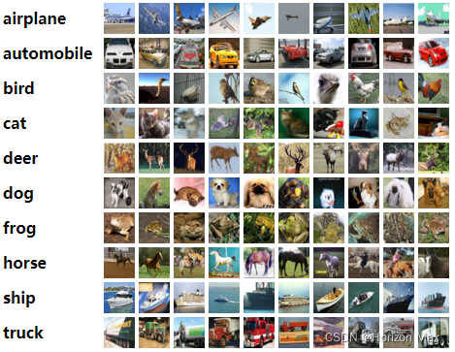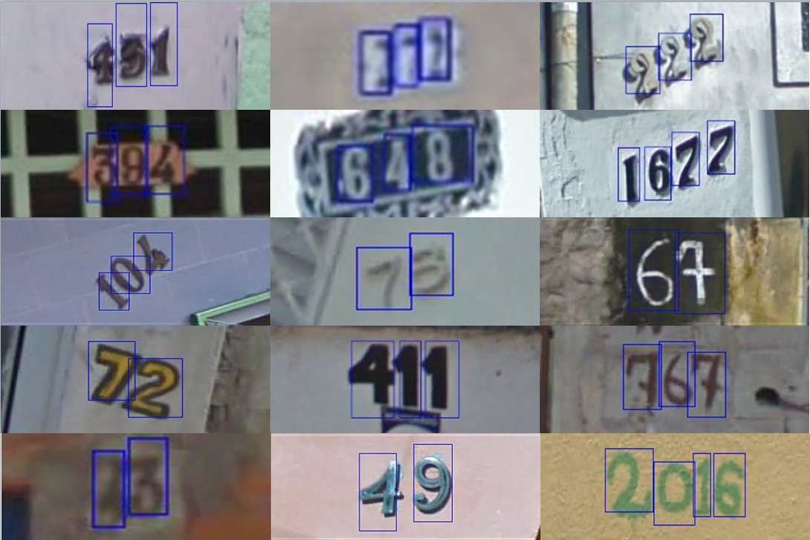
(a) CIFAR10数据集 (b) SVHN数据集
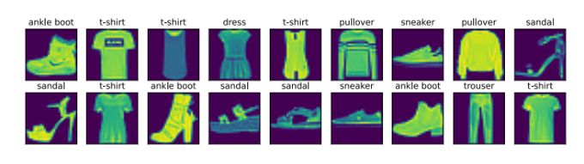
(c) FashionMNIST数据集
图9 部分数据集展示
Fig.9 Partial dataset display

  - 实验结果与分析
为了评估所提模型性的有效性，在三个数据集上分别进行了一系列的对比实验，对比条件包括：是否加入S-Attention自注意力模块、共享转换矩阵的数量、挤压函数squash、损失函数中是否加入正则化。图像分类性能以总体准确率作为定量评估分类结果的精度指标，以参数量的多少作为计算负载指标。以DACapsNet、CV-CapsNet、DenseCapsNet等胶囊网络变体作为对比模型。
    - 动态路由算法中迭代次数的实验结果
本节实验的主要目的是验证动态路由算法中的迭代次数对模型的性能影响。在胶囊网络中，路由算法通过更新步骤的迭代计算耦合系数确定低级胶囊和高级胶囊之间的连接强度，本实验在统一其他参数的条件下，改变迭代次数来验证其对模型识别的准确率。令1、2、3、4……来验证变化的趋势，实验结果如表1所示。
表1 不同路由迭代次数下的准确率
Tab.1 Accuracy under different routing iterations
数据集 | r=1 | r=2 | r=3 | r=4
CIFAR10 | 0.502 | 0.651 | 0.834 | 0.711
SVHN | 0.478 | 0.611 | 0.902 | 0.725
FashionMNIST | 0.647 | 0.727 | 0.874 | 0.749
为了更直观的看出值对模型性能的影响，画出值与准确率的折线图。
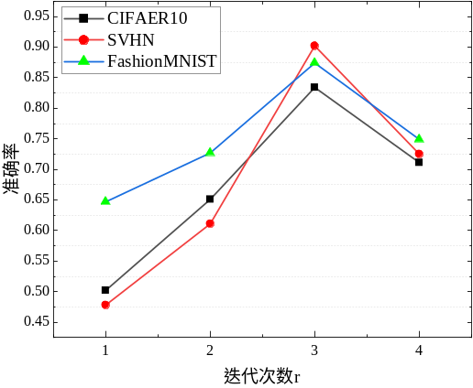
图10 迭代次数对CapsNet的性能影响
Fig.10 Impact of iteration times on the performance of capsnet
通过在实验数据集上改变迭代次数的值，从表1和图10可以看出，在的时候，3个数据集的准确率都表现不佳；时准确率有着明显提高；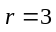时，CapsNet的性能是最优的；继续增加时，准确率出现下降的趋势。因此，确定出最佳的迭代次数为3，在之后的实验中，将不同模型的值定为常量3，不再做自适应的改变。
    - 挤压函数e-squash以及正则化项的消融实验结果
为了验证本文所提出的e-squash挤压函数的有效性以及正则化项的必要性，在不同的模型上进行了消融实验，训练集以及测试集的最高准确率结果如表2所示。e-squash列的对勾项代表将基线模型的挤压函数squash替换为e-squash，列的对勾项表示在基线模型的损失函数上加入正则化项。
表2 e-squash以及正则化项的消融实验结果
Tab.3 Ablation results of e-square and regularization
数据集 | 模型 | e-squash |  | 训练集准确率 | 测试集准确率
CIFAR10 | CV-CapsNet |  |  | 87.29% | 83.41%
CIFAR10 | CV-CapsNet | √ |  | 88.13% | 83.94%
CIFAR10 | CV-CapsNet |  | √ | 88.59% | 84.76%
CIFAR10 | CV-CapsNet | √ | √ | 89.26% | 85.48%
SVHN | CV-CapsNet |  |  | 91.35% | 90.25%
SVHN | CV-CapsNet | √ |  | 90.95% | 89.86%
SVHN | CV-CapsNet |  | √ | 92.05% | 91.35%
SVHN | CV-CapsNet | √ | √ | 92.39% | 90.83%
FashionMNIST | CV-CapsNet |  |  | 92.45% | 87.46%
FashionMNIST | CV-CapsNet | √ |  | 92.57% | 90.14%
FashionMNIST | CV-CapsNet |  | √ | 93.04% | 89.43%
FashionMNIST | CV-CapsNet | √ | √ | 92.68% | 91.81%
CIFAR10 | DACapsNet |  |  | 89.31% | 85.47%
CIFAR10 | DACapsNet | √ |  | 90.01% | 85.72%
CIFAR10 | DACapsNet |  | √ | 87.49% | 86.17%
CIFAR10 | DACapsNet | √ | √ | 89.21% | 88.26%
SVHN | DACapsNet |  |  | 93.42% | 94.16%
SVHN | DACapsNet | √ |  | 93.87% | 93.25%
SVHN | DACapsNet |  | √ | 94.17% | 92.19%
SVHN | DACapsNet | √ | √ | 94.68% | 94.24%
FashionMNIST | DACapsNet |  |  | 94.12% | 93.98%
FashionMNIST | DACapsNet | √ |  | 94.37% | 92.19%
FashionMNIST | DACapsNet |  | √ | 92.14% | 91.36%
FashionMNIST | DACapsNet | √ | √ | 94.75% | 94.12%
CV-CapsNet和DACapseNet分别在三个数据集上的消融实验结果如上表所示。CV-CapsNet在挤压函数与损失函数不做调整的情况下，在三个实验测试集上的准确率分别为83.41%、90.25%、87.46%，当采用本文所提的挤压函数e-squash以及加上正则化项之后的测试集准确率分别为85.48%、90.83%、91.81%，提高了2.07%、0.58%、4.35%；DACapsNet则分别提高了2.79%、0.08%、0.14%。可以看出调整之后的模型相比于基线模型均有不同的提升，其中CV-CapsNet在FashionMNIST数据集上的提升最为明显。可以得出结论：e-squash相较于原始挤压函数对于模型的性能贡献更大，但提升有限；在胶囊网络模型的损失函数中加上正则化项提高模型的泛化能力也是有必要的，这是由于向量神经元中的每一个维度都代表了所学到的实体的某一个属性，相比于标量神经元包含的信息更加丰富，但也意味着其更易过拟合。
    - 不同模型的对比实验
如2.2节所述，假设胶囊网络中的第层的低级胶囊个数和第层的高级胶囊个数分别为和，传统的胶囊网络模型需要学习个转换矩阵，计算开销巨大。而本文所提模型则可以同过共享转换矩阵来减少模型的参数量，同时又可以减轻胶囊网络过拟合现象。当共享的数量值不同时，模型的性能也会不同，为了确定最佳的值，本节绘出值与CIFAR10测试集准确率以及参数量之间的关系曲线图。
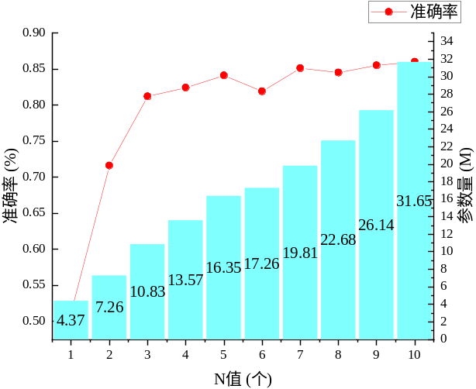
图11 N值对模型性能的影响
Fig.11 Effect of N value on model performance
实验结果显示，当低级胶囊全部通过一个矩阵映射到高级胶囊时(N值为1)，此时的准确率很低。不断提高N值，准确率也有着不同的提升，尤其是N值从1到5，模型性能提升较大；在提升到5之后，模型性能的提升便不再明显，反之参数量却大幅提升，N值为10时便退化为传统胶囊网络。因此可以确定最佳的N值为5，此时准确率达到了84.1%，相比于最高的86.0%仅下降了1.9%，但是参数量却仅为后者的一半，达到了一个较好的模型准确率与模型复杂度之间的一个平衡。
在确定动态路由算法迭代次数为3、挤压函数为本文所提的e-squash、损失函数加上正则化项以及共享转换矩阵数量值为5的条件下，在三个实验数据集上测试了本文所提出的S-CapsNet，并将其性能与现有的其它胶囊网络进行了对比。
平均参数量的说明：模型在不同的数据集上的参数量各不相同，为了方便表达，这里取三个数据集上参数量的平均值作为计算负载的指标。

表3 不同胶囊网络的实验结果比较
Tab.3 Comparison of experimental results of different capsule networks
模型 | CIFAR10(%) | FashionMNIST(%) | SVHN(%) | 平均参数量(M)
DA-CapsNet | 85.47 | 91.98 | 94.82 | 11.75
QuickCapsNet^{[12]} | 67.18 | 88.84 | 86.20 | 9.81
DenseCapsNet^{[13]} | 86.17 | 84.39 | 93.18 | 1.64
HitNet^{[14]} | 73.30 | - | - | -
MLcn2^{[15]} | 75.18 | 92.63 | 89.78 | 10.63
MS-CapsNet^{[16]} | 75.70 | 92.70 | 90.34 | 10.89
Cv-CapsNet++^{[17]} | 84.21 | 92.79 | 91.35 | 20.69
S-CapsNet | 91.26 | 93.17 | 94.96 | 14.29
S-CapsNet在三个数据集的测试准确率均达到了90%以上，尤其是在SVHN数据集上达到了94.96%的测试准确率，已经达到较高水平，相比于其它注重参数减少的模型如DensCapsNet等在准确率方面具有更大的优势。可以得出结论本文所提模型在准确率以及计算负载之间达到了一个较好的平衡，可以动态调整共享转换矩阵的数目N来实现不同的具体要求。说明在胶囊网络中引入注意力机制与优化动态路由算法可以切实提升其应对复杂场景的能力。
- 结束语
本文在CapsNet的基础上，引入注意力机制和通过共享转换矩阵优化动态路由算法，前者使得模型的特征提取能力增强，每一个低级胶囊中能够携带更多与分类任务相关的特征信息，后者则减少了模型的复杂度，提高了模型的泛化能力。为了检验S-CapsNet的性能，在三个复杂数据集上进行了测试，实验结果表明本文的模型在一定程度上提高了网络的性能，超过大部分现有的相关算法。
目前的一个问题是由于低级胶囊和高级胶囊之间的耦合系数是通过动态路由算法迭代一定的次数计算得到的，并非作为固定参数保存在网络中，这意味着当网络训练完成后并用于实际的预测情况时，需要耗费较长的时间用于实时计算，这对于实时性要求较高的场景不友好。此外，对于本文所提出的e-squash函数也并未表现出足够的优势。因此，今后将会尝试对目前的网络进一步改进，例如加深网络结构会不会更能体现e-squash的优势；对于目前需要迭代计算的动态路由算法，提出非迭代的算法来进行替换以提高实时性，都有进一步研究的期待。
- 参考文献
- Krizhevsky A, Sutskever I, Hinton G E. ImageNet classification with deep convolutional neural networks[J]. Communications of the ACM. 2017, 60(6): 84-90.
- Application of YOLOv5 Neural Network Based on Improved Attention Mechanism in Recognition of Thangka Image Defects[J]. KSII Transactions on Internet and Information Systems. 2022, 16(1).
- Cai J, Li J, Li W, et al. Deeplearning Model Used in Text Classification[C]. IEEE, 2018.
- Ratner A J, Ehrenberg H R, Hussain Z, et al. Learning to Compose Domain-Specific Transformations for Data Augmentation[J]. 2017.
- Sabour S , Frosst N , Hinton G E . Dynamic Routing Between Capsules[J]. 2017.
- Jesus D R, Cuevas J, Rivera W, et al. Capsule Networks for Protein Structure Classification and Prediction[J]. 2018.
- Afshar P , Mohammadi A , Plataniotis K N . Brain Tumor Type Classification via Capsule Networks[J]. 2018 25th IEEE International Conference on Image Processing (ICIP), 2018.
- Mukhometzianov R, Carrillo J. CapsNet comparative performance evaluation for image classification[J]. 2018.
- Huang W, Zhou F. DA-CapsNet: dual attention mechanism capsule network[J]. Scientific Reports. 2020, 10(1).
- Jia X , Li J , Zhao B , et al. Res-CapsNet: Residual Capsule Network for Data Classification[J]. 2022.
- Cheng X , He J , Hea J , et al. Cv-CapsNet: Complex-valued Capsule Network[J]. IEEE Access, 2019, PP(99):1-1.
- Vaswani A , Shazeer N , Parmar N , et al. Attention Is All You Need[J]. arXiv, 2017.
- Shiri P , Sharifi R , Baniasadi A . Quick-CapsNet (QCN): A Fast Alternative to Capsule Networks[C]// 2020 IEEE/ACS 17th International Conference on Computer Systems and Applications (AICCSA). IEEE, 2020.
- Sun K, Wen X, Yuan L, et al. Dense capsule networks with fewer parameters[J]. Soft Computing. 2021, 25(10): 6927-6945.
- Deliege A, Cioppa A, Droogenbroeck MV (2018) Hitnet: a neural network with capsules embedded in a hit-or-miss layer, extended with hybrid data augmentation and ghost capsules. ArXiv preprint arXiv:1806.06519.
- Rosario VMd, Borin E, Breternitz M (2019) The multi-lane capsule network. IEEE Signal Process Lett 26(7):1006–1010. https://doi. org/10.1109/LSP.2019.2915661.
- Xiang C, Zhang L, Tang Y, Zou W, Xu C (2018) Ms-CapsNet: a novel multi-scale capsule network. IEEE Signal Process Lett 25(12):1850–1854. https://doi.org/10.1109/LSP.2018.2873892.
- Cheng X, He J, He J, Xu H (2019) Cv-CapsNet: complex-valued capsule network. IEEE Access 7:85492–85499. https://doi.org/10.1109/ ACCESS.2019.2924548.

